13. MISTROVSTVÍ ČESKÉ REPUBLIKY PUDLŮ V AGILITY
O víkendu 28. – 29. 5. se ve Skochovicích u Vraného nad Vltavou konalo již 13. MR pudlů v agility. Toto mistrovství bylo již tradičně součástí Mistrovství České republiky plemen, které pořádá KK Komořany. Krom pudlů zde měli své mistrovství také šetlie, kokršpanělé, belgičtí ovčáci a malí kontinentální španělé. Závodníci byli do areálu v malebném prostředí údolí u Vltavy lákáni nejen na tradiční závody, ale také na velice zajímavé rozhodčí - Antonín Grygar i Tomáš Glabazňa (SK) jsou známí pro obtížnost parkurů, které jsou výzvou i pro zkušené týmy. Především pak lákala účast Lee Gibsona z Velké Británie. Tento rozhodčí je světově úspěšným závodníkem i trenérem a naposledy se českým agilitám nadšencům představil v minulém roce.
Krom mistrovství plemen byly tyto závody také prvními kvalifikačními pro výběr reprezentace na European Open FCI (27. -29.7. ve Švédsku) a MS FCI, které se bude v 4. – 7. 10. konat v Liberci. I z tohoto důvodu se na skochovické závody sjelo velké množství závodníků všech plemen – několik dní před konáním se objevila informace, že je přihlášeno až 380 týmů (tyto prognózy se nakonec nepotvrdily, přesto však byly závody pro všechny velice náročné).
Původní počet pudlíků přihlášených na mistrovství bylo 25, na závody se jich nakonec dostavilo 19. Již tradičně byla nejvíce obsazená kategorie S – dvanáct týmů, zatímco v M tři týmy a v L čtyři (kategorie S je do 34,99 cm. Do této kategorie spadají velikostní rázy toy i trpasličí, v M (35 – 42,99 cm) jsou střední pudlové, v L (více jak 43 cm) pak pudlové velcí a střední na horní hranici rázu). Je zajímavé se podívat i na zastoupení jednotlivých barevných rázů. Zcela jasně zde dominovali černí pudlové. Z ostatních barev se představila 2x bílá, a po jednom jedinci v barvě stříbrné, hnědé a apricot.
První mistrovský běh – agility (běh se zónovými překážkami) byl pro kategorii L zároveň první během celého závodního víkendu. Pravděpodobně i jistá nesoustředěnost, která panovala, vedla k tomu, že se většina týmů diskvalifikovala. Jediný, kdo se s tratí Lee Gibsona dokázal popasovat, byla Eva Vrkočová s Anetou Orlický poklad. Ta doběhla s jednou chybou (chyba i odmítnutí se penalizuje 5 trestnými body), ke které se přičetlo ještě 23,75 TB za čas, a zdálo se, že tedy bude diskvalifikovaná za čas.
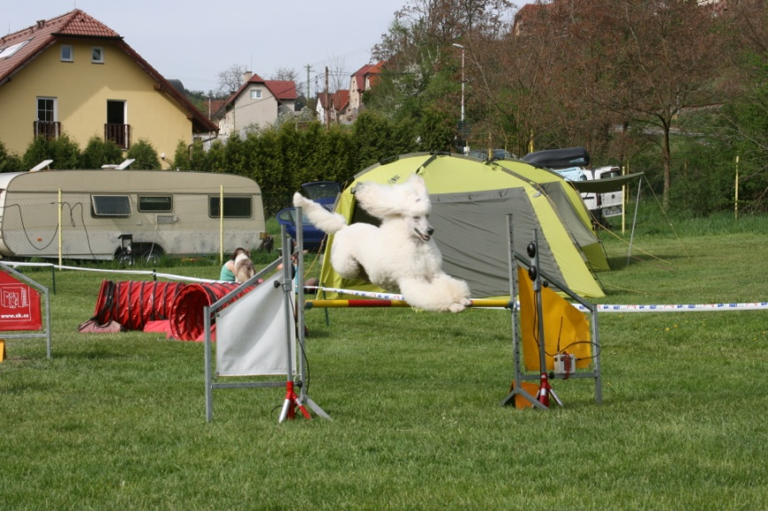
1) Aneta Orlický poklad (psovod: Eva Vrkočová)
Pro kategorie M a S postavil Lee Gibson jiný, ovšem neméně obtížný parkur, na kterém se diskvalifikovala celá řada týmů – a to i těch, kteří patří v historii mistrovství mezi nejúspěšnější. V kategorii M se bohužel nepodařilo doběhnout jedinému týmu a bylo tedy jasné, že tato kategorie nebude mít v letošním roce svého mistra.
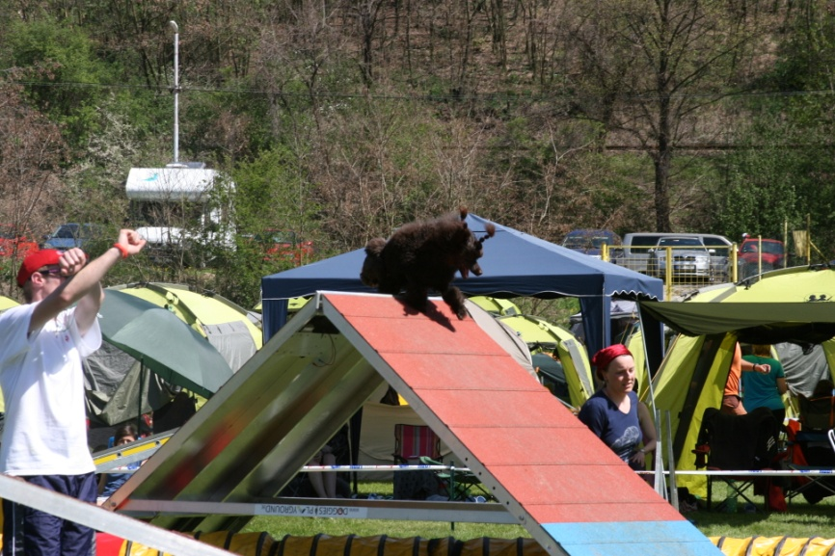
2) rozhodčí Lee Gibson, Orchidee Braunkönigin, Krejčí Tereza
Všichni jistě doufali, že alespoň v kategorii S se budeme moci těšit na zajímavý souboj o mistrovský titul. Nakonec se však povedlo běh dokončit pouze dvěma pudlům – na 1. místě byla Alchymie Bar Beskydy Zuzany Svobodové, které se podařil zaběhnout čistý běh, přesto však dostala 0,94 TB za překročení standardního času. Jana Fuksová s Agilee od Křížovské kaple měla jednu chybu plus o sedm vteřin překročený standardní čas.
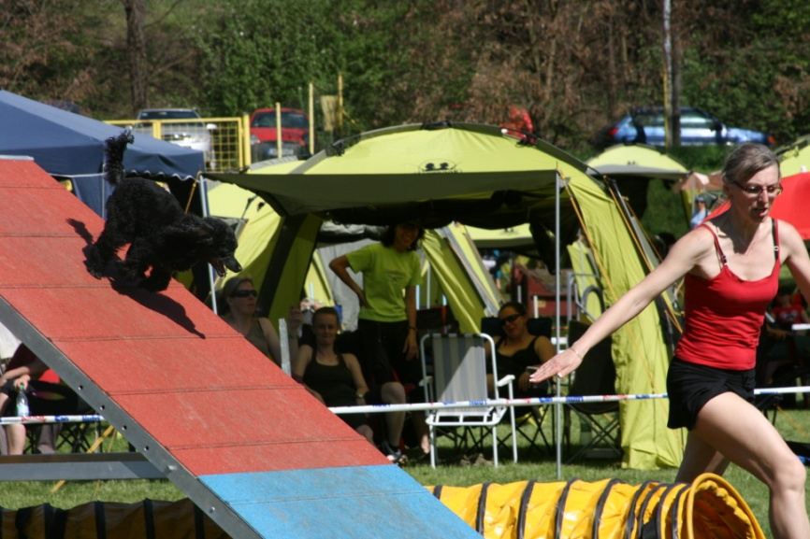
3) Agilee od Křížovské kaple a Jana Fuksová

Po sobotní části závodu bylo mnoho závodníků – psů i lidí - unavených. Celý den byl velice náročný nejen kvůli velkému množství závodníků, pro vedro, které tento víkend přepadlo Českou republiku, ale také pro náročnost jednotlivých parkurů, se kterými měly zejména méně zkušené týmy velký problém (ostatně, nejen ty). Obtížnost 1. kola mistrovství byla dána i tím, že se jednalo zároveň o kvalifikační běhy pro výběr reprezentace. Z toho důvodu byl nastaven i poměrně nízký maximální čas. Např. u kokršpanělů byla takřka většina týmů, ač běželi třeba bezchybně, diskvalifikována právě za překročení tohoto času. Později byla tedy hranice maximálního času zvýšena, což mělo zásadní význam pro výsledky kategorie L.
Druhý den se mistrovský jumping (tj. běh bez kontaktních zón - kladiny, houpačky a šikmé stěny- tzv. áčka) běžel jako poslední běh celého dne. Rozhodčí Antonín Grygar se pro úlevu závodníků z náročného víkendu rozhodl k nesmírně jednoduchému parkuru, který neměl být oříškem pro žádný z týmů. Tento předpoklad se ukázal být lichým – někteří ze zkušených harcovníků odvykli tak jednoduchým a běhavým parkúrům, a došlo tak k několika smolným diskvalifikacím.
V kategorii S k poslednímu víkendovému běhu nenastoupily tři týmy. Ostatní běželi v pořadí od nejhoršího k nejlepšímu, přičemž do cíle se úspěšně podařilo doběhnout čtyřem týmům. Filip Ilkanič a Bronson Black Bohemia Willow doběhl s časovou ztrátou 8,57 vteřiny na Alenu Lustykovou s A3Ch Aramisem, která v tu chvíli vedla pořadí. Tito závodníci byli diskvalifikováni v první kole mistrovství a bylo tedy jasné, že přes krásný jumping do výsledků mistrovství nezasáhnout. Jana Fuksová s Agilee měla na první poměrně velkou ztrátu z prvního kola, což bylo vzhledem k běhavosti této trati takřka osudné. Tým navíc udělal jednu chybu, která jej v tomto běhu odsunula na prozatím 3. pozici, kterou však příliš dlouho neudrželi. Na start totiž nastupovala vítězka prvního kola Zuzana Svobodová s Alchymií. Těm se opět povedl bezchybný běh, navrch s nejlepší časem, a po zásluze získali titul Mistrů republiky pudlů v agility.
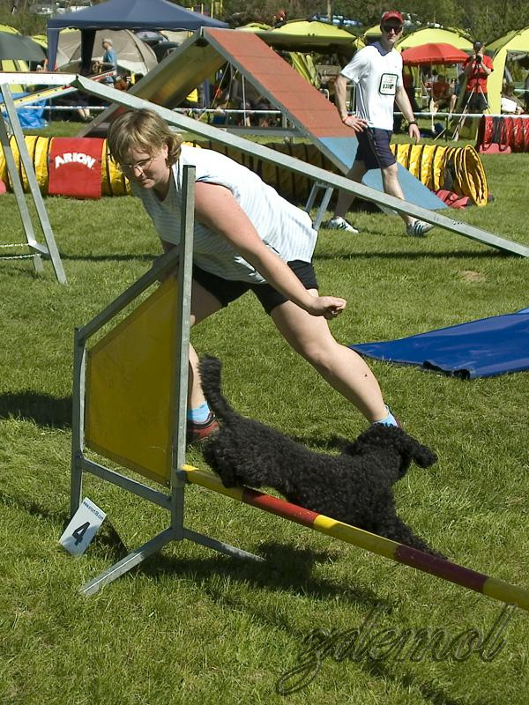
4) Zuzana Svobodová a Alchymie Bar Beskydy (foto: Zdeněk Molnár)
U kategorie M bylo jasné, že titul nebude. Bohužel ani tento běh se střednímu rázu nepovedl, a opět se ani jeden tým nedostal do cíle bez diskvalifikace.
Pro diváky, kteří znali výsledkovou listinu 1. dne, nebyla kategorie L tolik napínavá co do celkových výsledků mistrovství – bylo jim jasné, že pokud se Aneta Orlický poklad nediskvalifikuje, získá titul ona. To však netušila její majitelka Eva Vrkočová - nevěděla o změně maximálního času a byla přesvědčená, že jsou diskvalifikovaní. Z hlediska samotného běhu se přesto jednalo o velmi zajímavou podívanou. Bezchybně se do cíle dostala Iveta Kotásková s velkou stříbrnou fenou Boženou Unno Jezvé. Jenom o 0,24 s rychleji, avšak s jednou chybou, doběhla Romana Jirásková a Agira Queen of Diamonds, která ukázala, že se i po mateřské pauze dokázala dostat zpět do formy. O tři vteřiny pomalejší a opět s jednou chybou byla Eva Vrkočová s Armínou Bílý Bohém. Jako poslední na řadu nastoupila opět Eva Vrkočová s adeptkou na titul Anetou. Ti sice měli chybu ve slalomu, jejíž oprava je stála určitou časovou ztrátu, přesto však titul Mistrů republiky – k překvapení majitelky – získaly .
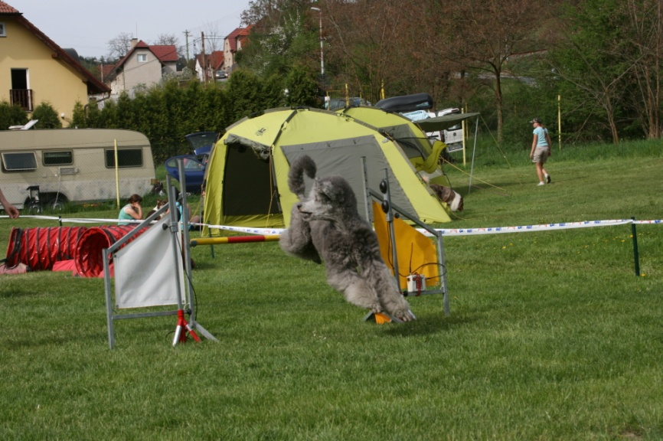
5) Božena Unno jezvé (psovod: Kotásková Iveta)
Vedle klasických kategorií se závodilo také v kategorii veteránů – zde titul získala Romana Jirásková s dvanáctiletou Copelií, která ještě nedávno úspěšně závodila s mladšími jedinci.
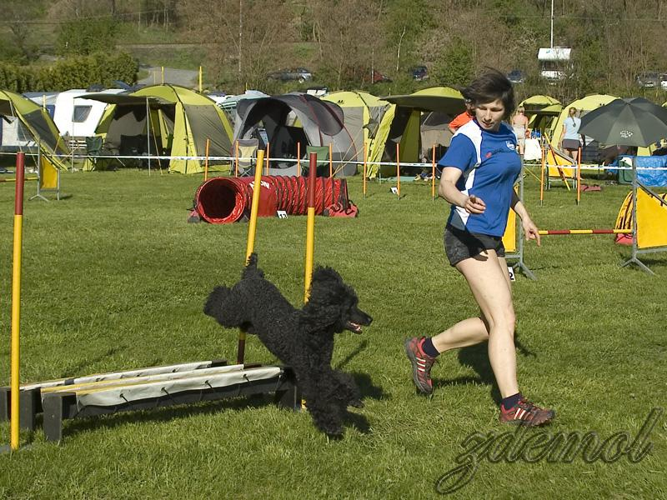
6) Romana Jirásková a Copelia (foto: Zdeněk Molnár)
Po doběhnutí posledního závodníka z některých opadl adrenalin a dostavila se únava z celého náročného víkendu – už se čekalo jen na vyhlášení. Na ceny se však nemuseli těšit pouze vítězové – díky sponzorům Dibaq a.s., dostal každý balíček krmení Fitmin, a Klubu chovatelů pudlů Praha, který nad mistrovstvím převzal záštitu, a daroval kokardy, se odměny dostalo každému z účastníků mistrovství.
Pro každého účastníka byl tento víkend jistě velmi náročný, ale zároveň se jednalo o nesmírně milé setkání agilitních nadšenců, kde každý parkur byl výzva, a kde byl každý pěkný běh odměněn potleskem.
Velké poděkování patří pořadatelům závodů, kteří se postarali o bezproblémový a naprosto profesionální průběh celé akce. Věřím, že se s účastníky, ale i s těmi, kteří letos z jakýchkoliv důvodů běhat nemohli, setkáme i na Mistrovství republiky pudlů 2013.
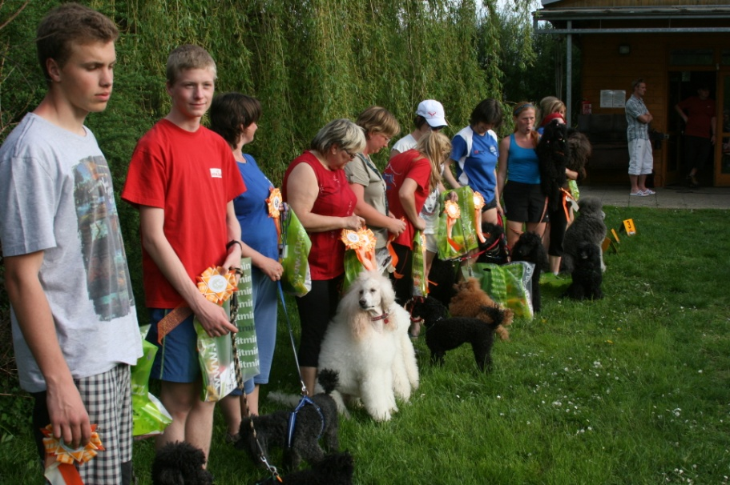
7) účastníci letošního Mistrovství
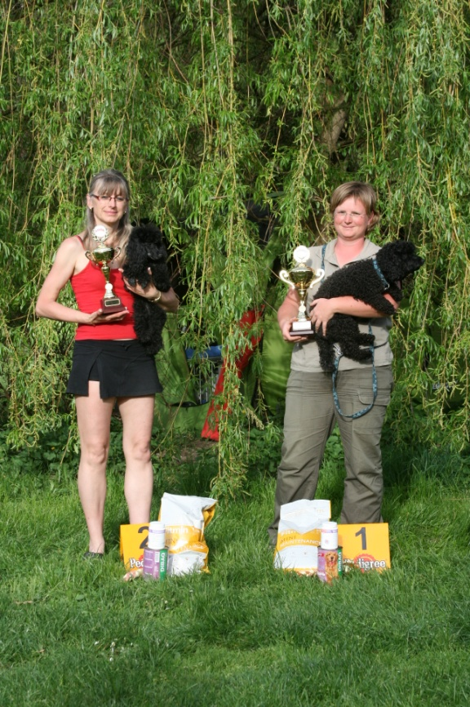
8) vyhlášení SA: Fuksová Jana s Agilee od Křížovské kaple a vítězové Svobodová Zuzana s Alchymií Bar Beskydy
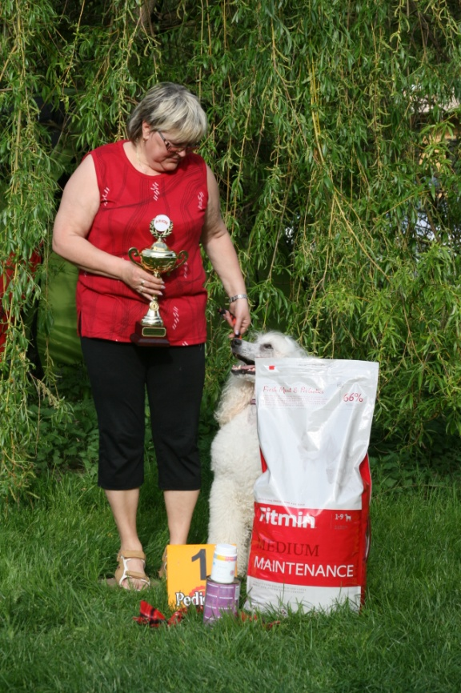
9) vyhlášení LA: Vrkočová Eva a Aneta Orlický poklad
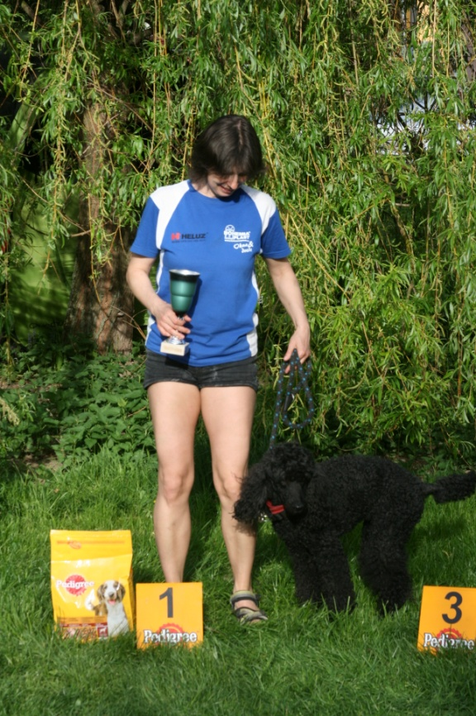
10) vyhlášení veterán: Romana Jirásková a Copelia
fotografie: http://barunkatruksova.rajce.idnes.cz/Mistrovstvi_plemen_pudlove_v_agility,_Skochovice_2012

